Período:
02-01-01 a 05-01-01
Responsável Telefônica: Daniel Fernandes Pedão (Dir Sistemas), Edson Chaves (Faturamento)
Responsável AC: Jerker Sjogren

I – IMPRESSÃO GERAL
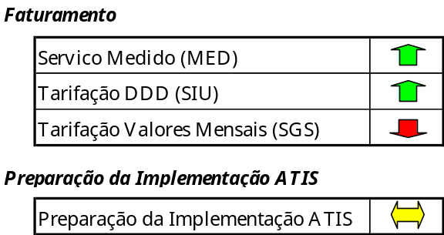

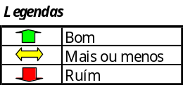

II – REALIZADO NA SEMANA

Area Servico Medido (MED)
Tarifação do DDR’s:
- Concluídos os Testes dos programas alterados e dos programas novos
- Concluída a análise dos casos de duplicidades de terminais com conjugados 0 e 2
- Concluída a análise das divergências dos DDRs da CTBC em relação à data de corte 15/07/99

Area Tarifação DDD (SIU)
Recuperação de Chamadas em Vagos
- Desenvolvimento de Programas (Batch);
- Reunião com usuária (Roselaine);
- Alteração do Desenho detalhado dos programas de acordo com solicitação da usuária;
Area Tarifação Valores Mensais (SGS)
Nova consulta CAX:
- Reunião com Edson e Costa para definir como continuar com os testes como está faltando um ambiente de teste. Foi decidido que o Jair (recurso Telefônica) vai iniciar um trabalho para organizar o ambiente de teste para o Nova Consulta CAX. O Ari vai ficar em paralelo com o Jair para ajudar-lo e passar os requerimentos para o ambiente em respeito da Nova Consulta CAX.

Preparação da Implementação ATIS
- Levantamento de informações relacionadas com as interfaces críticas já identificadas.
- Levantamento das informações relacionadas com a infraestrutura atual da Telefónica.
- Identificação dos requisitos técnicos do ATIS e informações para dimensionar a infraestrutura necessária para o ATIS no Brasil.
- Validação dos P/S de LP existentes no CSO.
- Classificação dos P/S de LI e LP de acordo com a estrutura do ATIS.
- Levantamento dos códigos de CCM utilizados pela Telefônica nos últimos 2 anos.

III – A REALIZAR NA SEMANA PRÓXIMA

Area Servico Medido (MED)
Tarifação dos DDR’s:
- Validação por parte do usuário (Rubens) da tabela de TA e da Tabela de Centrais Eletromecânicas.
- Início do testes Paralelos.

Area Tarifação DDD (SIU)
Redirecionamento de chamadas em vagos
- Alteração do Desenho detalhado dos programas de acordo com solicitação da usuária;
- Apresentar Workplan e novo Desenho detalhado para usuária;
- Desenvolvimento de Programas (On Line e Batch);
- Preparação das condições de testes para teste unitário e teste integrado;
- Iniciar Testes Unitários;

Area Tarifação Valores Mensais (SGS)
Nova consulta CAX: (as atividades ficam pendentes devido ao atraso da preparação ambiente do teste)
- Preparação do ambiente do teste (teste unitário e integrado)
- Preparação da massa do teste
- Planejar a implementação em produção

Preparação da Implementação ATIS
- Continuar levantamento das informações das interfaces
- Continuar com o levantamento da infraestrutura atual da Telefónica
- Levantamento e validação dos P/S de LT.
- Validação dos P/S de LI existentes no CSO.
- Validação da estrutura dos P/S de LI e LP proposta para o ATIS.
- Levantamento e entendimento dos códigos de CCM utilizados pela Telefônica nos últimos 5 anos.

IV – PRINCIPAIS ISSUES

- MED: Em torno de 5% dos DDRs da CTBC apresentarão problemas ao serem tarifados pelo sistema com as modificações. A coordenação do projeto deverá ser acionada para dar o devido encaminhamento a este issue.
- SGS: Falta ambiente de teste desde 4 semanas. Falta também previsão preparar-lo.
- Prep ATIS: Muito pouco tempo dedicado para acompanhar o grupo da mapeamento P/S, atrasando os trabalhos de LI e LT.
- Prep ATIS: Pouca dedicação dos recursos indicados para analise dos interfaces. Encaminhamento deveria ser feito pelo diretoria (Edson Chaves ou Antônio Carlos)
- Prep ATIS: Mais um recursos da Telefônica (Tetsuo) foi para ATIS Espanha deixando o equipe ATIS Brasil com só dois recursos dedicados (Nilton e João Marcelo).

V – RECURSOS
